Соревнуются школьники

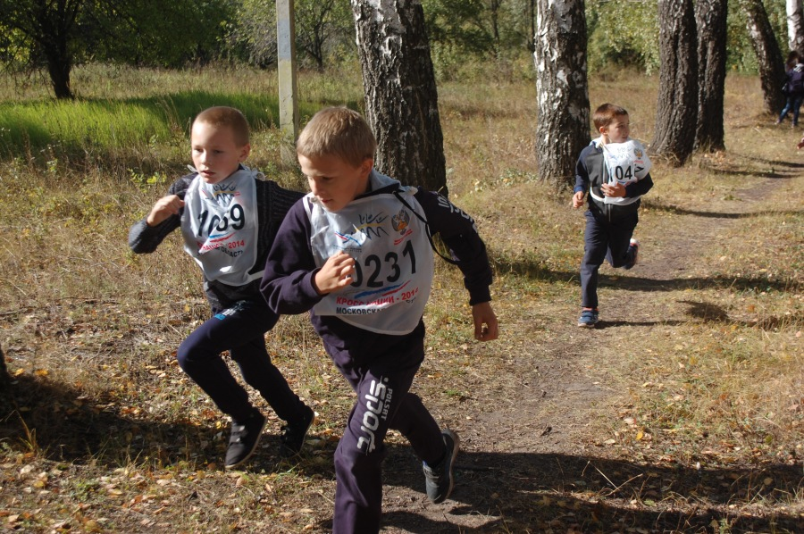28 сентября на стадионе п. Хомутово состоялось первенство Новодеревеньковского района по легкоатлетическому кроссу в зачет спартакиады школьников. Осенний кросс традиционно открывает районную спартакиаду школьников 2018-2019 учебного года. На параде открытии соревнований десять обучающихся из Хомутовской СОШ и Шатиловского лицея были награждены «золотым» знаком отличия ВФСК ГТО.
В соревнованиях приняли участие 95 юных спортсменов из 7 общеобразовательных учреждений.
Все участники выступали в пяти возрастах и соревновались в беге на 300м, 500м, 1000м, 2000м.
Самые юные спортсмены, обучающиеся 2009г.р. и моложе стали открывателями первенства. В этой группе в беге на 300м среди девочек победила Анастасия Кирсанова (Старогольская СОШ), второй финишировала Самона Наимова, третье место заняла Хадиджа Саидохмадова (обе из Шатиловского лицея). У ребят этого же возраста в беге на 500м лидировал Ярослав Макаркин (Мансуровская ОШ), вторым призером стал Игорь Давидян на третьем месте Мухаммад Рабихов (оба из Шатиловского лицея).
В беге на 300м среди девочек 2007-2008г.р. победила Кристина Давидян (Шатиловский лицей), на втором месте Аурика Стефанова , третье место заняла Ирина Костылева (обе из Хомутовской СОШ). У мальчиков этой же возрастной группы в беге на 500м быстрее всех оказался Кирилл Матвеичев (Старогольская СОШ), второе место занял Степан Кладовщиков (Паньковская СОШ), третьим финишировал Дмитрий Звонарев (Хомутовская СОШ).
В беге на 300м среди девочек 2005-2006г.р. лучшее время показала Ирина Киселева (Судбищенская СОШ), на втором месте Ирина Монякова, третье место заняла Хава Ахмадова (обе из Хомутовской СОШ). У мальчиков в беге на 500м первым финишировал Денис Гомозов (Паньковская СОШ), второе место занял Денис Соколов (Судбищенская СОШ), третьим стал Артем Семенихин (Хомутовская СОШ).
Среди девушек 2003-2004г.р. в беге на 500м лидировала Олеся Игнатенко (Хомутовская СОШ), на втором месте Софья Волдаева (Шатиловский лицей), третье место заняла Альбина Печилина (Мансуровская ОШ). Юноши этого же возраста соревновались в беге на 1000м, здесь борьба на финише развернулась между ребятами Хомутовской школы и Шатиловского лицея, в итоге победителями стали Руслан Котиков из Хомутовской СОШ и Егор Покровский, вторым финишировал Вячеслав Мирон, третьим – Александр Давидян (все трое из Шатиловского лицея).
Старшеклассники соревновались: девушки в беге на 1000м, юноши - на 2000м. Чемпионкой среди девушек стала Екатерина Игнатенко, совсем немного уступила ей Татьяна Каверина (обе из Хомутовская СОШ), третье место заняла Мария Акимова (Шатиловский лицей).
У юношей победил Алексей Амелин (Хомутовская СОШ), второе и третье место заняли паньковские школьники Антон Пронин и Николай Подколзин.
В общекомандном зачете среди средних школ на первом месте команда Хомутовской школы, на втором – спортсмены Шатиловского лицея, третье место заняли легкоатлеты Судбищенской школы.

